章先生您好：

有同仁發現在保單修改時課別會錯誤，營三課會變成營四課，營四課會變成請選擇，如下圖所示：

營三課郭天南

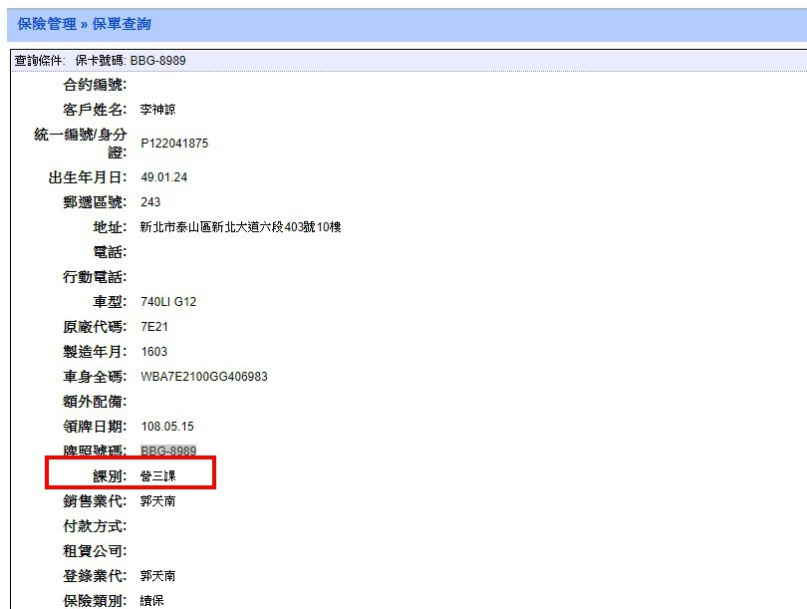

點選修改保單後送出

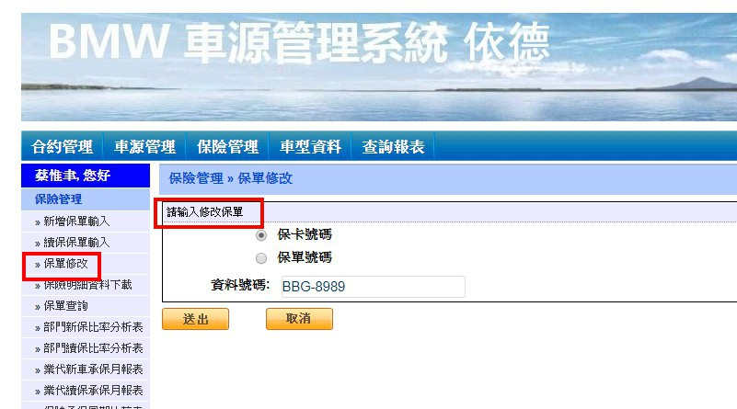

系統自動帶出營四課郭天南，但郭天南是營三課的同仁

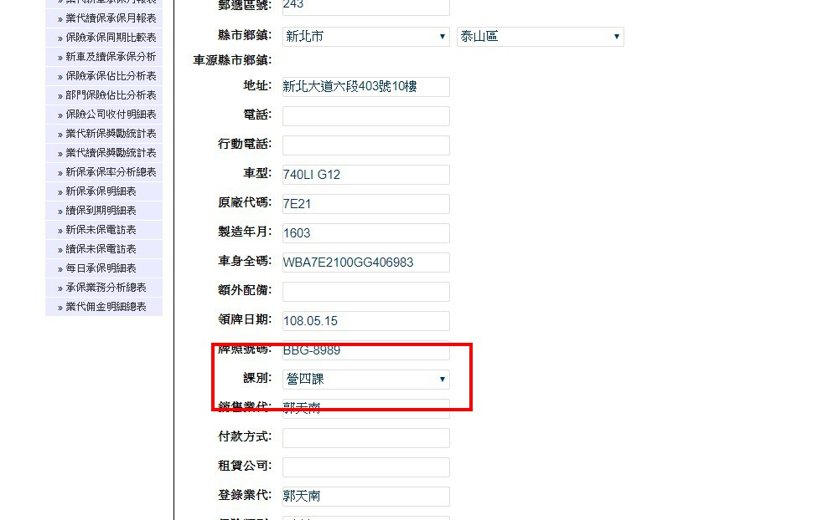

營四課楊崇瑋

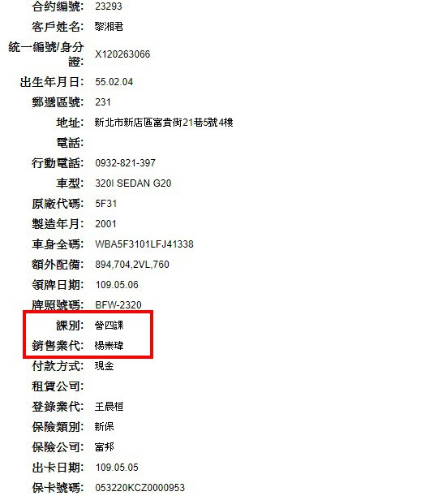

點選修改保單後送出

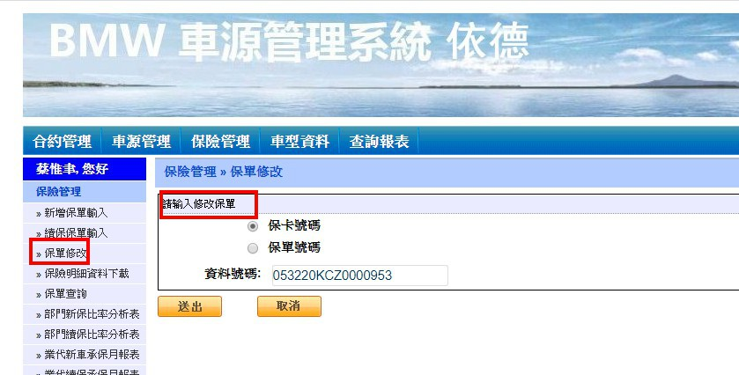

系統自動帶出請選擇，但楊崇瑋是營四課的同仁

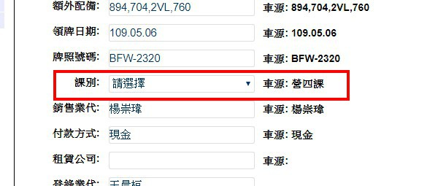

再麻煩您這邊確認處理一下，若需其他資訊補充再麻煩回信告知，  
  
感謝您。